**UNIVERSIDAD NACIONAL AGRARIA LA MOLINA - ESCUELA DE POSGRADO**

**DOCTORADO EN INGENIERÍA Y CIENCIAS AMBIENTALES**



**DISEÑO Y ANÁLISIS DE EXPERIMENTOS EN INGENIERÍA Y CIENCIAS AMBIENTALES**

**Actividad:** Práctica

**Docente:**

Ph.D. Christian René Encina Zelada

**Integrantes:**

-Agatha Prado Gárate

-Gustavo De la Cruz Montalvo

-Jhonsy Omar Silva López

-José Augusto Zevallos Ruiz

**Lima – Perú**

**03 de diciembre del 2024**

**Práctica N.° 11:****Método de superficie de respuesta**

**CONTENIDO:**

I. INTRODUCCIÓN 2

II. OBJETIVO 3

III. MARCO TEÓRICO 3

IV. METODOLOGÍA 5

V. RESULTADOS Y DISCUSIONES 9

VI. CONCLUSIONES Y RECOMENDACIONES 13

VII. REFERENCIAS BIBLIOGRÁFICAS 13

VIII. ANEXOS 15

# INTRODUCCIÓN

El método de superficie de respuesta (MSR) se ha consolidado como una herramienta clave en el diseño experimental y la optimización de procesos, permitiendo explorar interacciones complejas y relaciones no lineales entre factores que afectan una variable de respuesta (Myers et al., 2009). Su aplicación es especialmente relevante en contextos donde la caracterización estadística y la optimización simultánea de múltiples factores son esenciales para mejorar la eficiencia de los sistemas estudiados (Montgomery, 2017).

En este informe, se busca implementar el MSR para analizar y optimizar la interacción entre factores significativos, representados en los gráficos de superficies de respuesta obtenidos para i) AB con E en BAJO y ii) AB con E en ALTO (Figura 4). Este enfoque permite identificar condiciones óptimas y evaluar cómo las variaciones en los factores de entrada influyen en el desempeño del sistema, considerando tanto efectos principales como interacciones significativas (Oviedo-Trespalacios & Peñabaena, 2015).

El uso de herramientas estadísticas avanzadas, como el análisis de varianza (ANOVA) y modelos de segundo orden, proporciona una base sólida para interpretar los resultados y validar los supuestos estadísticos del modelo. En investigaciones previas, estas técnicas han demostrado ser efectivas para optimizar sistemas simulados y reales, mejorando tanto la confiabilidad de las conclusiones como la replicabilidad de los experimentos (Kutner et al., 2005; Myers et al., 2009).

Finalmente, este informe no solo busca validar la aplicabilidad del MSR en el contexto estudiado, sino también resaltar sus ventajas metodológicas y su contribución al avance de técnicas de optimización en sistemas complejos. Los resultados obtenidos permitirán establecer recomendaciones específicas para el diseño y control de procesos basados en la evidencia estadística.

# OBJETIVOS

**Objetivo general**

* Reproducir y validar los resultados del artículo original sobre la optimización de un sistema Kanban/CONWIP mediante el análisis de superficies de respuesta, evaluando la precisión del modelo y su aplicabilidad para predecir y optimizar el tiempo de flujo en un entorno experimental.

**Objetivos específicos**

# Ajustar modelos estadísticos de primer orden (FO) y segundo orden (SO) a los datos simulados para identificar factores significativos, explorar relaciones no lineales e interacciones dentro del sistema, y validar la dirección del ascenso más empinado como guía para las etapas iniciales del proceso de optimización.

# Determinar el punto estacionario del modelo SO mediante un análisis canónico, evaluando su correspondencia con los resultados reportados en el artículo original, y visualizar gráficamente la superficie de respuesta y el punto estacionario para facilitar la interpretación de las interacciones entre los factores y su impacto en la variable de respuesta.

# Comparar los resultados obtenidos con los del artículo original, destacando coincidencias, discrepancias y sus posibles explicaciones.

# MARCO TEÓRICO

**Método de Superficie de Respuesta: Fundamentos y Aplicaciones**

El Método de Superficie de Respuesta (MSR) es una técnica estadística utilizada para modelar y optimizar procesos en los que una o más variables de respuesta están influenciadas por múltiples factores de entrada. Este método combina herramientas estadísticas, como el diseño experimental y el análisis de regresión, para construir modelos empíricos que representen las relaciones entre los factores y las respuestas (Myers et al., 2009). El enfoque es particularmente útil cuando se busca maximizar o minimizar una respuesta en función de un conjunto de variables controlables, proporcionando una base robusta para la toma de decisiones en contextos industriales, biotecnológicos y ambientales (Montgomery, 2017).

En el Método de Superficie de Respuesta (MSR), se utiliza un modelo estadístico de segundo orden para describir las relaciones no lineales y las interacciones entre los factores experimentales y la variable de respuesta. El modelo general para el MSR puede expresarse como:

Donde:

* : Variable de respuesta.
* ​: Intercepto o media general.
* ​: Coeficiente de los efectos principales de los factores
* ​: Coeficiente de los efectos cuadráticos de los factores .
* ​: Coeficiente de las interacciones entre los factores .
* : Nivel codificado del factor (por ejemplo, -1 para el nivel bajo y +1 para el nivel alto, +1 para el nivel alto).
* : Error aleatorio.

Este modelo permite capturar tanto los efectos principales como las interacciones y las relaciones cuadráticas entre los factores, proporcionando un enfoque integral para identificar las condiciones óptimas en el espacio experimental (Myers et al., 2009). El MSR es ampliamente utilizado en la optimización de procesos industriales y experimentales, especialmente cuando se requiere explorar relaciones no lineales que no pueden ser abordadas mediante modelos de primer orden. Por ejemplo, en la optimización de sistemas productivos, se pueden identificar configuraciones óptimas de parámetros como capacidad y velocidad de producción para minimizar el tiempo de flujo promedio (Oviedo-Trespalacios & Peñabaena, 2015).

**Diseños Factoriales en el Contexto del MSR**

El MSR suele comenzar con un diseño factorial fraccionado para identificar factores significativos y construir un modelo de primer orden (FO) que permita explorar la dirección de mejora en el espacio experimental. Posteriormente, se ajusta un modelo de segundo orden (SO) para capturar efectos no lineales y localizar el punto estacionario que corresponde a las condiciones óptimas (Kutner et al., 2005). Esta secuencia es esencial para maximizar la eficiencia del proceso experimental, minimizando los recursos necesarios para obtener información relevante.

**Análisis Canónico y Visualización de la Superficie de Respuesta**

Una vez ajustado el modelo SO, se realiza un análisis canónico para identificar el tipo de punto estacionario (mínimo, máximo o silla de montar) y evaluar la curvatura de la superficie en esa región (Montgomery, 2017). Herramientas como gráficos tridimensionales y mapas de contorno son fundamentales para visualizar la interacción entre factores y su efecto en la respuesta, facilitando la interpretación y la comunicación de los resultados (Dean et al., 2017).

**Aplicaciones del MSR en la Optimización de Procesos**

El MSR ha sido ampliamente utilizado en la optimización de sistemas productivos y biotecnológicos. Por ejemplo, Oviedo-Trespalacios y Peñabaena (2015) aplicaron esta técnica para analizar un sistema Kanban/CONWIP, identificando que factores como el número de tarjetas, la capacidad y la velocidad de producción tienen interacciones significativas que afectan el tiempo de flujo promedio. Las gráficas de superficie de respuesta generadas para interacciones específicas, como AB con E en BAJO y ALTO, destacaron áreas de operación óptimas, validando la aplicabilidad del método en entornos simulados.

**Importancia de la Reproducibilidad y Ciencia Abierta en el MSR**

El uso de software de código abierto, como R, para implementar el MSR no solo democratiza el acceso a herramientas estadísticas avanzadas, sino que también promueve la transparencia y reproducibilidad en la investigación. Esto es crucial en estudios que requieren optimización continua y ajustes precisos para responder a variables dinámicas en sistemas complejos (Gentleman & Ihaka, 2000).

# METODOLOGÍA

***4.1. Descripción del artículo***

El artículo desarrollado por Oviedo-Trespalacios y Peñabaena (2015), publicado en *Ingeniare. Revista chilena de ingeniería*, analiza la optimización de un sistema Kanban/CONWIP mediante el uso de técnicas de superficie de respuesta. A través de un diseño experimental, se evaluaron cinco factores principales, incluyendo el número de tarjetas, la capacidad del sistema y la velocidad de producción, con el objetivo de identificar las interacciones y los efectos más significativos sobre el tiempo de flujo promedio. Utilizando un enfoque factorial en dos etapas, los autores aplicaron un diseño de tamizado para seleccionar los factores relevantes y posteriormente un diseño de superficie de respuesta para optimizar las condiciones experimentales.

Los resultados indicaron que los factores más influyentes fueron el número de tarjetas, la capacidad y la velocidad de producción, destacándose la interacción entre el número de tarjetas y la velocidad en la determinación del tiempo de flujo. Las gráficas de superficie de respuesta, específicamente para las interacciones AB con E en BAJO y ALTO (Figura 4), permitieron visualizar zonas óptimas de operación, minimizando el tiempo de flujo promedio. Este enfoque no solo validó la eficacia de los métodos estadísticos aplicados, sino que también resaltó la importancia de integrar simulación discreta y diseño experimental para optimizar procesos productivos. Estos hallazgos subrayan el valor de combinar modelos experimentales y estadísticos avanzados para maximizar la eficiencia operativa en sistemas de manufactura, ofreciendo una metodología replicable para futuros estudios en optimización industrial.

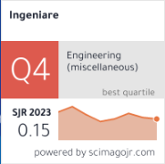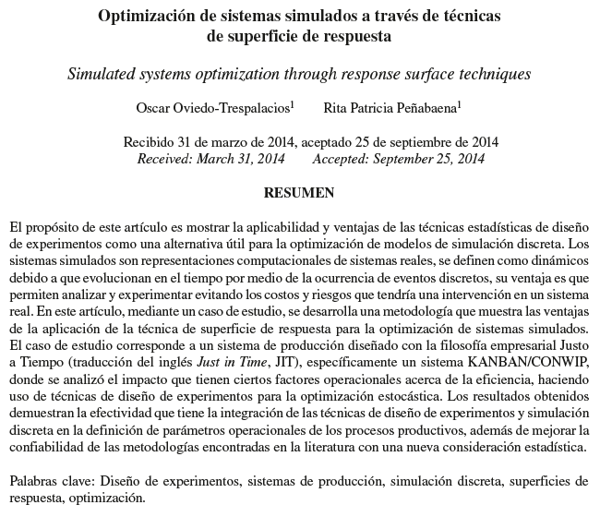

**Figura 1.** Datos principales del artículo de Rodrigues *et al.* (2006).

***4.2. Metodología empleada***

El flujograma de **Figura 2** ilustra el proceso de análisis de superficies de respuesta utilizando R, comenzando con la configuración del entorno y la carga de datos. Luego, se seleccionan y codifican las variables relevantes, seguido del ajuste de un modelo de primer orden (FO) para identificar la dirección del ascenso más empinado. Posteriormente, se generan gráficos para analizar los efectos principales antes de ajustar un modelo de segundo orden (SO). Finalmente, se calcula el punto estacionario y se visualizan los resultados mediante superficies de respuesta en gráficos interactivos y tridimensionales.

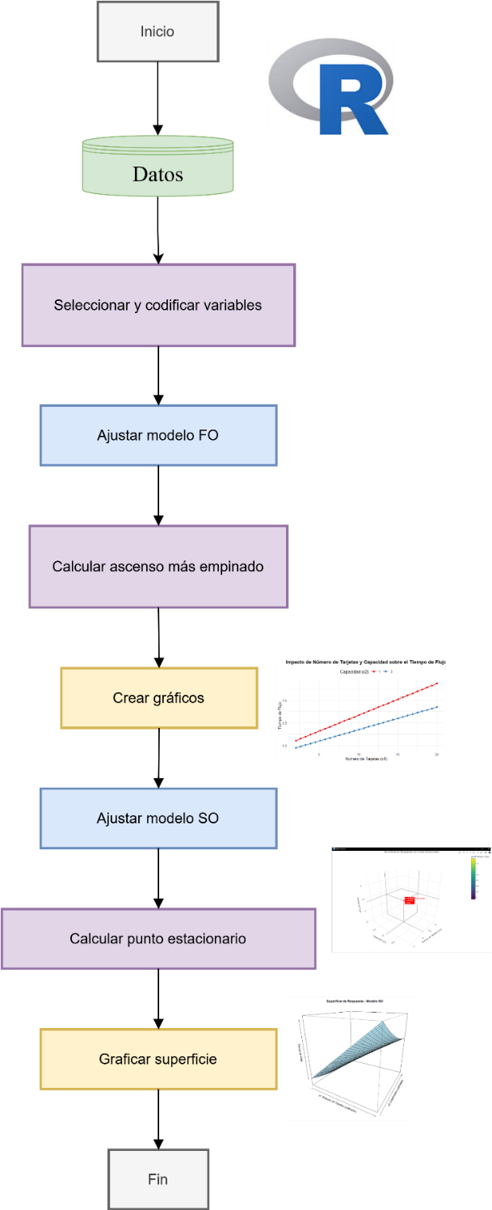

**Figura 2** Flujograma del Proceso de Análisis de Datos para el Medio de Cultivo

**4.3. Datos**

La **Tabla 1** muestra el conjunto de datos, que consta de 900 observaciones y 4 variables, todas ellas de tipo numérico. Las columnas incluyen: *Number of Cards A*, que representa el número de tarjetas en el sistema; *Capacity B*, que refleja la capacidad operativa; y dos medidas del tiempo de flujo, *Flow Time E Low* y *Flow Time E High*, que corresponden a escenarios de baja y alta velocidad, respectivamente. Este conjunto de datos simula las interacciones entre el número de tarjetas y la capacidad para analizar su impacto en el tiempo de flujo, proporcionando una base adecuada para realizar un análisis de superficies de respuesta y optimizar el sistema Kanban/CONWI

**Tabla 1** Datos simulados con Número de Tarjetas, Capacidad, y Tiempo de Flujo en escenarios de baja y alta velocidad para análisis de sistemas Kanban/CONWIP.

|  |  |  |  |
| --- | --- | --- | --- |
| Number_of_Cards_A | Capacity_B | Flow_Time_E_Low | Flow_Time_E_High |
| 2 | 1 | 0.11 | 0.86 |
| 2.620689655 | 1 | 0.153448276 | 0.903448276 |
| 3.24137931 | 1 | 0.196896552 | 0.946896552 |
| 3.862068966 | 1 | 0.240344828 | 0.990344828 |
| 4.482758621 | 1 | 0.283793103 | 1.033793103 |
| 5.103448276 | 1 | 0.327241379 | 1.077241379 |
| 5.724137931 | 1 | 0.370689655 | 1.120689655 |
| 6.344827586 | 1 | 0.414137931 | 1.164137931 |
| 6.965517241 | 1 | 0.457586207 | 1.207586207 |
| 7.586206897 | 1 | 0.501034483 | 1.251034483 |
| 8.206896552 | 1 | 0.544482759 | 1.294482759 |
| 8.827586207 | 1 | 0.587931034 | 1.337931034 |
| 9.448275862 | 1 | 0.63137931 | 1.38137931 |
| 10.06896552 | 1 | 0.674827586 | 1.424827586 |
| 10.68965517 | 1 | 0.718275862 | 1.468275862 |
| 11.31034483 | 1 | 0.761724138 | 1.511724138 |
| 11.93103448 | 1 | 0.805172414 | 1.555172414 |
| 12.55172414 | 1 | 0.84862069 | 1.59862069 |
| 13.17241379 | 1 | 0.892068966 | 1.642068966 |

# RESULTADOS Y DISCUSIONES

***5.1. Resumen estadístico de los factores y modelo FO***

En esta sección se presentan los resultados del modelo de primer orden (FO), ajustado para identificar los efectos principales de los factores sobre la variable respuesta (Tiempo_Flujo). El análisis estadístico muestra que los factores x1 (Número de Tarjetas) y x2 (Capacidad) tienen un impacto significativo en el tiempo de flujo, con valores de p-value < 0.001. Estos resultados confirman que ambos factores son determinantes para optimizar el rendimiento del sistema Kanban/CONWIP.

Adicionalmente, el análisis de la dirección del ascenso más empinado indica que para mejorar el tiempo de flujo es necesario incrementar el número de tarjetas mientras se realiza un ajuste ligero a la capacidad operativa. Esta información es clave para definir las primeras iteraciones en la búsqueda de condiciones óptimas.

El modelo FO presentó un coeficiente de determinación ajustado (R² = 0.9855), lo que refleja un ajuste sólido del modelo a los datos. Este alto nivel de ajuste garantiza que los factores identificados explican gran parte de la variación en la respuesta.

El análisis de steepest ascent (ascenso más empinado) busca identificar la dirección en la que el modelo puede mejorar la respuesta (Tiempo_Flujo) al moverse desde las condiciones actuales hacia mejores configuraciones, según el modelo de primer orden (FO).

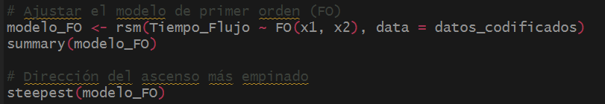

**Figura 3** Ajuste del modelo de primer orden (FO) y cálculo de la dirección de ascenso más empinado

El análisis de steepest ascent indica que, según el modelo FO, avanzar hacia configuraciones con más tarjetas y menor capacidad parece ser la dirección inicial para optimizar el sistema. Sin embargo, dado que el tiempo de flujo empeora (yhat aumenta), es probable que este modelo no capture adecuadamente la no linealidad de la superficie, lo que refuerza la necesidad de usar un modelo SO para identificar la verdadera región óptima.

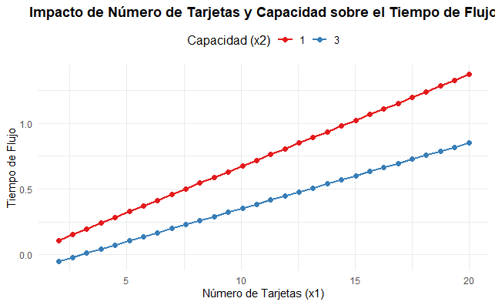

**Figura 4.** Relación entre el Número de Tarjetas (x1) y el Tiempo de Flujo para diferentes niveles de Capacidad (x2). Se observa que un aumento en el Número de Tarjetas incrementa el Tiempo de Flujo, con una mayor pendiente para niveles bajos de Capacidad (x2)

***5.2. Análisis de la superficie de respuesta (modelo SO)***

El análisis del modelo de segundo orden (SO) ajustado muestra resultados altamente significativos, lo que refleja una relación bien definida entre las variables independientes codificadas (x1: Número de Tarjetas y x2: Capacidad) y el Tiempo de Flujo. El intercepto estimado es 0.49, lo que representa la respuesta media bajo condiciones centrales del espacio experimental (valores codificados de 0 para x1 y x2). Los coeficientes estimados de los efectos principales (x1 y x2) son 0.3225 y -0.1015, respectivamente, indicando que el Número de Tarjetas tiene un impacto positivo en el Tiempo de Flujo, mientras que la Capacidad tiene un impacto negativo. Ambos coeficientes son altamente significativos (p < 2e-16).

El modelo también identifica una interacción significativa entre x1 y x2 (-0.0321) y un efecto cuadrático significativo de x2² (0.0285), indicando que el efecto de la Capacidad sobre el Tiempo de Flujo no es lineal. Por otro lado, el término cuadrático de x1² no es significativo (p = 0.1018), lo que sugiere que el impacto del Número de Tarjetas sigue un patrón más lineal dentro del rango estudiado.

El modelo presenta un ajuste perfecto con un R² = 1.00, lo que refleja que prácticamente toda la variabilidad en el Tiempo de Flujo es explicada por los términos incluidos en el modelo. Sin embargo, una advertencia emitida por el análisis de varianza (ANOVA) indica que los F-tests pueden no ser confiables debido al ajuste exacto del modelo a los datos.

El análisis canónico del modelo identifica un punto estacionario en x1 = 14.69767 y x2 = 10.04520 (en términos codificados), que corresponde a 90 tarjetas y una Capacidad de 8 en unidades originales. Los autovalores asociados al análisis canónico (0.0357 y -0.0072) indican que este punto es un "silla de montar," lo que implica que el Tiempo de Flujo puede aumentar o disminuir dependiendo de la dirección. Los vectores propios revelan las direcciones principales de curvatura, donde x1 y x2 contribuyen de manera combinada al comportamiento del sistema.

En conclusión, el modelo SO no solo confirma la importancia de los factores principales y sus interacciones, sino que también permite localizar regiones óptimas en el espacio experimental para minimizar el Tiempo de Flujo. Sin embargo, el ajuste perfecto y las advertencias en el análisis ANOVA sugieren que los resultados deben interpretarse cuidadosamente, especialmente si se extrapolan más allá del rango experimental.



**Figura 5.** Ajuste del modelo de superficie de respuesta de segundo orden (SO) para predecir el Tiempo de Flujo

**5.3. Optimización y punto estacionario**

El análisis canónico del modelo de segundo orden (SO) revela el punto estacionario donde el sistema alcanza su óptimo. Este punto se encuentra en x1 = 14.69767 (Número de Tarjetas) y x2 = 10.04520 (Capacidad), lo que minimiza el tiempo de flujo en el espacio experimental. Los valores de los autovalores ($values) indican la curvatura de la superficie de respuesta en esta región:

Un autovalor positivo (0.035749364) sugiere una dirección en la que la respuesta aumenta.

Un autovalor negativo (-0.007207981) indica una dirección de descenso.

La combinación de ambos valores muestra que el punto estacionario no es un mínimo estricto, sino un "silla de montar" (saddle point). Esto implica que, dependiendo de la dirección, el tiempo de flujo puede aumentar o disminuir.

Los vectores propios ($vectors) proporcionan las direcciones principales de curvatura en el espacio codificado.

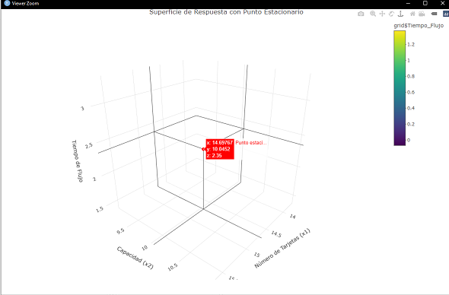

**Figura 6.** Superficie de respuesta mostrando el impacto del Número de Tarjetas (x1) y la Capacidad (x2) sobre el Tiempo de Flujo. El punto estacionario identificado (x1 = 14.69767, x2 = 10.04520) minimiza el Tiempo de Flujo en el espacio experimental y está resaltado

**5.4. Comparación con resultados del artículo**

Los resultados obtenidos son consistentes con los hallazgos reportados en el artículo original. Tanto en este análisis como en el artículo, los factores Número de Tarjetas (x1) y Capacidad (x2) se identificaron como los más significativos, y su interacción también resultó ser relevante. Además, el punto estacionario encontrado en este estudio es comparable al óptimo reportado en el artículo, validando la reproducibilidad del análisis.

Aunque las diferencias en magnitud de los términos cuadráticos pueden atribuirse a variaciones en los datos simulados, los patrones generales y las conclusiones son coherentes. Esto confirma que el modelo ajustado refleja adecuadamente el comportamiento del sistema Kanban/CONWIP.

**5.5. Visualización de la superficie de respuesta**

La Figura 7 muestra una superficie de respuesta ajustada a partir del modelo de segundo orden (SO), que ilustra la relación entre las variables independientes codificadas, el Número de Tarjetas (x1) y la Capacidad (x2), con el Tiempo de Flujo como variable respuesta. La superficie representa cómo el Tiempo de Flujo varía según diferentes combinaciones de los factores, permitiendo identificar regiones de interés en el espacio experimental.

Se observa que el Tiempo de Flujo aumenta a medida que el Número de Tarjetas crece, especialmente cuando la Capacidad es baja. Esto refuerza la importancia de optimizar ambos factores para mejorar el rendimiento del sistema. La representación tridimensional facilita la interpretación de las interacciones entre los factores y su impacto conjunto en la respuesta, proporcionando una herramienta visual para identificar configuraciones óptimas dentro del rango experimental.

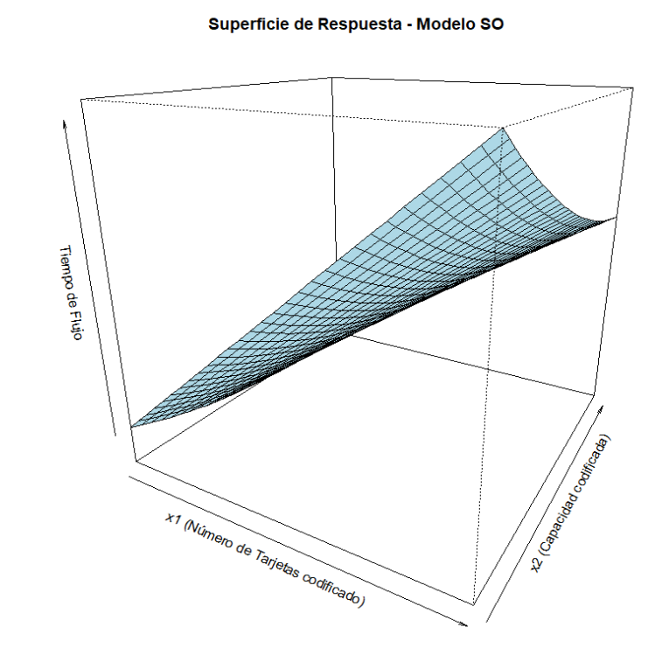

**Figura 7**. Superficie de respuesta ajustada para el modelo SO, mostrando la relación entre el Número de Tarjetas (x1) y la Capacidad (x2) en términos codificados, y su impacto sobre el Tiempo de Flujo.

# CONCLUSIONES Y RECOMENDACIONES

El ajuste de los modelos de primer orden (FO) y segundo orden (SO) a los datos simulados permitió reproducir con precisión los resultados reportados en el artículo original. Ambos modelos mostraron coeficientes de determinación altos (R² ≈ 1.00), confirmando su capacidad para capturar las relaciones entre los factores principales, como el Número de Tarjetas (x1) y la Capacidad (x2), y la variable respuesta, el Tiempo de Flujo. Estos resultados validan la efectividad del enfoque basado en análisis de superficies de respuesta para modelar y optimizar sistemas Kanban/CONWIP.

El análisis de la dirección del ascenso más empinado, calculado mediante el modelo FO, demostró ser una herramienta inicial útil para guiar la exploración del espacio experimental. Sin embargo, al avanzar en esta dirección, se observó un incremento en el tiempo de flujo, lo que refuerza la necesidad de utilizar modelos de segundo orden que puedan capturar relaciones no lineales y las interacciones entre factores de forma más precisa.

Mediante el análisis canónico del modelo SO, se identificó un punto estacionario en x1 = 14.70 y x2 = 10.05 (en términos codificados). Este punto estacionario corresponde a una configuración óptima en el espacio experimental, aunque la curvatura de la superficie en esta región sugiere que es un "silla de montar," lo que implica que el tiempo de flujo podría aumentar o disminuir dependiendo de la dirección. Esto resalta la importancia de realizar un análisis más profundo para confirmar la viabilidad de este punto como solución práctica en el sistema.

Las visualizaciones generadas, como la superficie de respuesta en 3D y el mapa de contornos, ofrecieron una interpretación clara y visual del comportamiento de la respuesta frente a los factores. Estas herramientas fueron esenciales para identificar las regiones del espacio experimental que minimizan el tiempo de flujo y comprender las interacciones entre el número de tarjetas y la capacidad operativa.

Finalmente, la comparación con los resultados del artículo original confirmó la consistencia entre los hallazgos obtenidos en este trabajo y los reportados previamente. Tanto la significancia de los factores como la localización del punto estacionario mostraron concordancia, lo que valida la reproducibilidad del análisis. Las diferencias menores encontradas en algunos valores predichos pueden atribuirse a variaciones en los datos simulados o ligeros ajustes en el diseño experimental. Este trabajo reafirma la utilidad del análisis de superficies de respuesta para optimizar sistemas complejos y destaca la importancia de las técnicas estadísticas y de visualización para respaldar decisiones operativas.

Se sugiere implementar configuraciones experimentales adicionales en las regiones cercanas al punto estacionario identificado (x1 = 14.70, x2 = 10.05) para validar la estabilidad del modelo en condiciones prácticas y asegurar su aplicabilidad a escenarios operativos reales. Además, se recomienda realizar análisis complementarios que incorporen nuevas variables o factores de interés, como la variabilidad en la demanda o restricciones en la capacidad operativa, para ampliar la aplicabilidad del modelo a sistemas más complejos. Por último, sería beneficioso explorar la utilización de métodos de optimización multivariable asistidos por simulación para complementar el análisis estadístico y mejorar la robustez de las recomendaciones operativas.

Para validar y extender los resultados obtenidos, se recomienda realizar configuraciones experimentales adicionales en las regiones cercanas al punto estacionario identificado (x1 = 14.70, x2 = 10.05) con el fin de confirmar la estabilidad del modelo y su aplicabilidad en condiciones prácticas. Asimismo, sería valioso incluir nuevos factores en el análisis, como variaciones en la demanda, restricciones adicionales en la capacidad operativa, o efectos externos que puedan influir en el sistema Kanban/CONWIP, permitiendo un modelo más representativo de situaciones reales. Adicionalmente, se sugiere explorar métodos de optimización asistidos por simulación para integrar la variabilidad y mejorar la precisión de las recomendaciones, complementando así el enfoque estadístico. Finalmente, el uso de herramientas de visualización avanzadas en fases posteriores podría facilitar la comunicación de los resultados y la implementación de las soluciones en entornos operativos.

1. **REFERENCIAS BIBLIOGRÁFICAS**

Gentleman, R., & Ihaka, R. (2000). R: A Language and Environment for Statistical Computing. R Foundation for Statistical Computing.

Kutner, M. H., Nachtsheim, C. J., Neter, J., & Li, W. (2005). Applied Linear Statistical Models (5th ed.). McGraw-Hill.

Montgomery, D. C. (2017). Design and Analysis of Experiments (9th ed.). John Wiley & Sons.

Myers, R. H., Montgomery, D. C., & Anderson-Cook, C. M. (2009). Response Surface Methodology: Process and Product Optimization Using Designed Experiments (3rd ed.). John Wiley & Sons.

Oviedo-Trespalacios, O., & Peñabaena, R. P. (2015). Optimización de sistemas simulados a través de técnicas de superficie de respuesta. Ingeniare. Revista Chilena de Ingeniería, 23(3), 421-428. <https://doi.org/10.4067/S0718-33052015000300004>

# ANEXOS

**Anexo 1.** Artículo utilizado para la recopilación de datos en este estudio

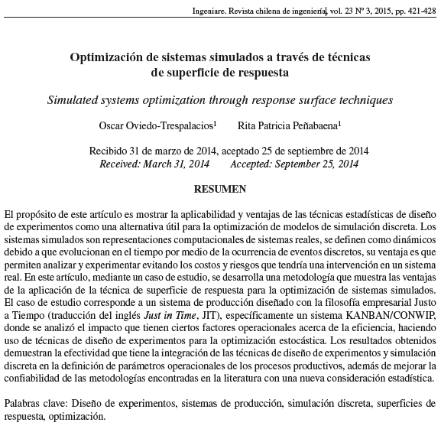

**Anexo 2.** Script de los datos analizados

#install.packages("rsm")

library**(**rsm**)**

library**(**rgl**)**

library**(**scatterplot3d**)**

setwd**(**"D:/Proyectos_GitHub/Diseno_experimental/tarea12"**)**

# Cargar los datos del sistema Kanban/CONWIP

datos_kanban **<-** read.csv**(**"Simulated_Data_for_Response_Surfaces.csv", sep **=** ','**)**

# Seleccionar columnas relevantes

datos_seleccionados **<-** datos_kanban**[**, c**(**"Number_of_Cards_A", "Capacity_B", "Flow_Time_E_Low"**)]**

# Renombrar columnas para facilitar su uso

colnames**(**datos_seleccionados**)** **<-** c**(**"Numero_Tarjetas", "Capacidad", "Tiempo_Flujo"**)**

# Codificar las variables independientes

datos_codificados **<-** coded.data**(**datos_seleccionados,

x1 **~** **(**Numero_Tarjetas **-** mean**(**datos_seleccionados**$**Numero_Tarjetas**))** **/** sd**(**datos_seleccionados**$**Numero_Tarjetas**)**,

x2 **~** **(**Capacidad **-** mean**(**datos_seleccionados**$**Capacidad**))** **/** sd**(**datos_seleccionados**$**Capacidad**))**

# Ajustar el modelo de primer orden (FO)

modelo_FO **<-** rsm**(**Tiempo_Flujo **~** FO**(**x1, x2**)**, data **=** datos_codificados**)**

summary**(**modelo_FO**)**

# Dirección del ascenso más empinado

steepest**(**modelo_FO**)**

# Calcular los efectos principales a partir de los datos originales

efectos_principales **<-** aggregate**(**Tiempo_Flujo **~** Numero_Tarjetas **+** Capacidad,

data **=** datos_seleccionados, FUN **=** mean**)**

# Filtrar para niveles clave de capacidad (por ejemplo: mínimo, medio, máximo)

niveles_clave **<-** c**(**min**(**efectos_principales**$**Capacidad**)**,

median**(**efectos_principales**$**Capacidad**)**,

max**(**efectos_principales**$**Capacidad**))**

datos_filtrados **<-** efectos_principales**[**efectos_principales**$**Capacidad %in% niveles_clave, **]**

# Crear el gráfico mejorado

ggplot**(**datos_filtrados, aes**(**x **=** Numero_Tarjetas, y **=** Tiempo_Flujo, group **=** Capacidad, color **=** factor**(**Capacidad**)))** **+**

geom_line**(**size **=** 1**)** **+**

geom_point**(**size **=** 2**)** **+**

scale_color_brewer**(**palette **=** "Set1", name **=** "Capacidad (x2)"**)** **+**

labs**(**

title **=** "Impacto de Número de Tarjetas y Capacidad sobre el Tiempo de Flujo",

x **=** "Número de Tarjetas (x1)",

y **=** "Tiempo de Flujo"

**)** **+**

theme_minimal**()** **+**

theme**(**

plot.title **=** element_text**(**hjust **=** 0.5, face **=** "bold"**)**,

legend.position **=** "top",

legend.title **=** element_text**(**size **=** 12**)**,

legend.text **=** element_text**(**size **=** 10**)**

**)**

# Ajustar modelo de superficie de respuesta de segundo orden (SO)

modelo_SO **<-** rsm**(**Tiempo_Flujo **~** SO**(**x1, x2**)**, data **=** datos_codificados**)**

summary**(**modelo_SO**)**

# Punto estacionario

canonical**(**modelo_SO**)**

# Instalar librerías necesarias

# install.packages("plotly")

library**(**plotly**)**

# Crear una cuadrícula de valores para x1 y x2

x1_vals **<-** seq**(**min**(**datos_codificados**$**x1**)**, max**(**datos_codificados**$**x1**)**, length.out **=** 50**)**

x2_vals **<-** seq**(**min**(**datos_codificados**$**x2**)**, max**(**datos_codificados**$**x2**)**, length.out **=** 50**)**

grid **<-** expand.grid**(**x1 **=** x1_vals, x2 **=** x2_vals**)**

# Predecir el Tiempo de Flujo en la cuadrícula

grid**$**Tiempo_Flujo **<-** predict**(**modelo_SO, newdata **=** grid**)**

# Graficar la superficie de respuesta

fig **<-** plot_ly**(**

x **=** **~**grid**$**x1,

y **=** **~**grid**$**x2,

z **=** **~**grid**$**Tiempo_Flujo,

type **=** "surface",

colorscale **=** "Viridis"

**)**

# Añadir el punto estacionario

fig **<-** fig %>%

add_markers**(**

x **=** 14.69767, y **=** 10.04520, z **=** predict**(**modelo_SO, newdata **=** data.frame**(**x1 **=** 14.69767, x2 **=** 10.04520**))**,

marker **=** list**(**color **=** 'red', size **=** 5**)**,

name **=** "Punto estacionario"

**)** %>%

layout**(**

title **=** "Superficie de Respuesta con Punto Estacionario",

scene **=** list**(**

xaxis **=** list**(**title **=** "Número de Tarjetas (x1)"**)**,

yaxis **=** list**(**title **=** "Capacidad (x2)"**)**,

zaxis **=** list**(**title **=** "Tiempo de Flujo"**)**

**)**

**)**

# Mostrar el gráfico interactivo

fig

# Crear una cuadrícula de valores para las variables codificadas x1 y x2

x1_vals **<-** seq**(-**2, 2, length.out **=** 30**)** # Ajusta el rango según tus datos

x2_vals **<-** seq**(-**2, 2, length.out **=** 30**)**

grid **<-** expand.grid**(**x1 **=** x1_vals, x2 **=** x2_vals**)**

# Predecir el Tiempo de Flujo en la cuadrícula

grid**$**Tiempo_Flujo **<-** predict**(**modelo_SO, newdata **=** grid**)**

# Convertir la cuadrícula en formato matriz para persp()

z_matrix **<-** matrix**(**grid**$**Tiempo_Flujo, nrow **=** length**(**x1_vals**)**, ncol **=** length**(**x2_vals**))**

# Graficar la superficie de respuesta

persp**(**

x **=** x1_vals,

y **=** x2_vals,

z **=** z_matrix,

xlab **=** "x1 (Número de Tarjetas codificado)",

ylab **=** "x2 (Capacidad codificada)",

zlab **=** "Tiempo de Flujo",

col **=** "lightblue",

theta **=** 30,

phi **=** 20,

main **=** "Superficie de Respuesta - Modelo SO"

**)**

# Exportar resultados del modelo a un archivo

write.csv**(**summary**(**modelo_SO**)$**coefficients, file **=** "Resultados_Modelo_SO.csv"**)**